Desenvolvimento de um Sistema de Informação Geográfica orientado à dados para apoiar a tomada de decisões de especialistas em cenários de desastres ambientais envolvendo bacias hidrográficas

Sistema de Informação Geográfica orientado à dados para apoiar a tomada de decisões de especialistas em cenários de desastres ambientais envolvendo bacias hidrográficas

Um sistema de apoio à tomada de decisão em cenários de desastres ambientais envolvendo bacias hidrográficas

Carlos Henrique Tavares Brumatti, Julio Cesar Soares dos Reis,
Mariana Schaefer, Jugurta Lisboa Filho
Departamento de Informática – Universidade Federal de Viçosa (UFV)
36570-900 – Viçosa – MG – Brasil
{carlos.h.tavares,jreis,mariana.schaefer,jugurta}@ufv.br

Abstract. 101nvironmental disasters, with the dam failure, cause impacts that go beyond the area of occurrence. From the region of origin to its arrival at sea, the sediments can cause both environments and economics impacts. Looking for ways to help in the recovery of these degraded areas, in this work context, it is proposed the development of a computational framework for the decision-making of specialists in this context. Using corrects techniques, it was possible to apply the Knowledge Discovery Process in Database (KDD) in order to group cities close to hydrographic basins, thus presenting the generation of knowledge groups.
Resumo. Desastres ambientais, como o rompimento de barragens, causam impactos que vão muito além da área de ocorrência. Da região de origem até a sua chegada ao mar, os resíduos podem causar tanto impactos ambientais quanto econômicos. Buscando formas de auxiliar na recuperação dessas áreas degradadas, neste trabalho, é proposto o desenvolvimento de um arcabouço computacional para suportar a tomada de decisões de especialistas neste contexto. Utilizando técnicas adequadas, foi possível aplicar o Processo de Descoberta de Conhecimento em Bases de Dados (Knowledge Discovery in Database – KDD) a fim de agrupar cidades próximas às bacias hidrográficas, possibilitando assim a geração de grupos de cidades.
- Introdução
O desastre ambiental causado pelo rompimento da barragem de Fundão, em Mariana (MG), no dia 05 de novembro de 2015, evidenciou a íntima relação existente entre o meio biótico e o meio antrópico. Segundo Godoy e Dias (2021), o impacto causado pelo desastre ambiental provocou sérias consequências não somente na região de ocorrência, mas em todo o percurso dos rejeitos até a sua chegada ao mar. Estas consequências não se restringem somente às questões ambientais, mas sim socioeconômicas, políticas e humanas.
Ao longo desse percurso, o impacto ambiental foi mais significativo nas bacias hidrográficas existentes, uma vez que os rios que as compõem foram contaminados. Bacias hidrográficas como as do Rio Paraopeba e do Rio Doce foram as principais atingidas pelos resíduos contaminados.
Nesse contexto, um dos problemas identificados é a alocação de recursos financeiros, de modo adequado e eficiente, para a recuperação das áreas afetadas. Segundo Barbosa et al. (2015), após o desastre, estima-se que as prefeituras das áreas envolvidas terão que gastar cerca de R$150 milhões, além de que há uma proposta da criação de um fundo de US$20 bilhões, ao longo de 10 anos, pelas empresas envolvidas.
Diante deste cenário, soluções computacionais podem ser úteis para apoiar especialistas no processo de tomada de decisão relacionado à desastres ambientais. Assim, neste trabalho é proposto um Sistema de Informação Geográfica (SIG) que permite agrupar cidades atingidas por desastres ambientais e que são localizadas próximas a bacias hidrográficas, de acordo com uma metodologia também elaborada. O texto está organizado conforme detalhado a seguir. A Seção 2 é apresenta a fundamentação teórica. Depois, na Seção 3 é descrita a metodologia elaborada. A Seção 4 discute um pouco sobre a arquitetura da ferramenta proposta e, por fim, a Seção 5 apresenta a conclusão e os trabalhos futuros.

- Fundamentação Teórica
O Processo de Descoberta de Conhecimento em Bases de Dados (Knowledge Discovery in Database – KDD) utilizado para extrair informações, verificar hipóteses e descobrir novos padrões nos dados, como proposto por Fayyad, Piatetsky-Shapiro, Smyth (1996), pode ser dividido em 04 etapas não lineares, segundo Miller e Han (2009). A primeira etapa é a Seleção,é responsável por determinar os conjuntos de dados que serão utilizados e definir quais as varáveis de interesse para verificação. A segunda etapa é o Pré-Processamento, onde ocorre a “limpeza” dos dados. Nela, os ruídos e os dados duplicados são eliminados e os dados faltantes são determinados, além de serem definidas também outras bases de dados para obter dados complementares de interesse. Na terceira etapa, que é a de Redução e Projeção, o volume total de dados é reduzido, buscando assim trabalhar somente com um conjunto representativo dos dados gerais, o que facilita a manipulação posterior deles pelos algoritmos de mineração de dados em si. Na última etapa, é obtido o resultado das manipulações e esses valores são interpretados em relação ao contexto geral do problema.
A mineração de dados ocorre na etapa final do processo. De acordo com De Amo (2004), as técnicas existentes na mineração de dados permitem a resolução de problemas de descrição, classificação, regressão, predição, associação e clusterização, sendo que essa última tem o objetivo principal de buscar agrupar possíveis valores com base em algum padrão identificado pelo algoritmo. A Figura 1 ilustra o processo de KDD.

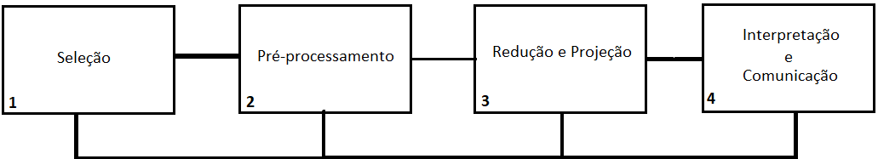
Figura 1. Representação do processo de KDD

- Metodologia
A metodologia adotada nesse trabalho pode ser vista na Figura 2, a qual ilustra as principais etapas adotadas e agrupadas, assim como os seus produtos gerados.
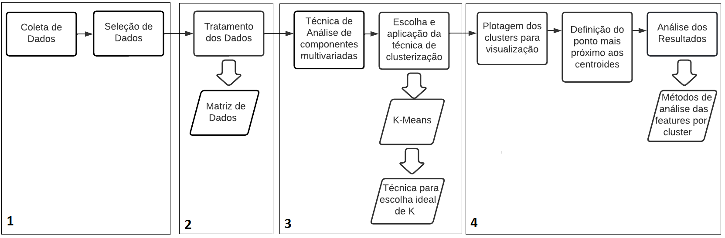
Figura 2. Visão geral da metodologia do trabalho

Na etapa 1 é realizada a coleta de dados. Visando a utilização de dados de diversas fontes, é realizada uma busca por dados de características socioeconômicas e ambientais, buscando assim a pluralidade da informação levantada. Para o exemplo proposto, utilizou-se dados do Instituto Brasileiro de Geografia e Estatística (IBGE) e do Cadastro Ambiental Rural (CAR). Em seguida, os principais atributos de interesse são escolhidos pelo usuário. Essa etapa pode contar ainda com a ajuda de um usuário especialista, o qual saberá definir quais são as informações mais relevantes a serem consideradas dado o problema. Caso haja dados privados, esses podem ser também utilizados pelo usuário.
Em seguida, na etapa 2, ocorre o tratamento dos dados. Os dados categóricos são convertidos para dados numéricos e os dados numéricos são adequados conforme o algoritmo de clusterização a ser utilizado. Dessa etapa, é obtido como resultado a matriz de dados a ser utilizada como fonte de dados para o algoritmo.
Na etapa 3 uma técnica de análise de componentes multivariadas é utilizada. Essa etapa é importante para a metodologia adotada pois possibilita que a matriz multidimensional de dados seja convertida para uma matriz bidimensional, possibilitando assim a plotagem dos dados em um gráfico de dispersão bidimensional, por exemplo. Nesse caso, escolheu-se o Principal Component Analysis (PCA) como algoritmo para redução da dimensionalidade. Após isso, é realizada a escolha e aplicação de um algoritmo de clusterização, além da determinação do centroide de cada agrupamento formado. Para o exemplo, foi escolhido o algoritmo Kmeans por ser um algoritmo clássico e bem visto na literatura. Por escolher essa técnica, foi necessário a adoção também de um método para a escolha ideal do número de agrupamentos K. Para isso, usou-se o Silhouette Score.
Por fim, na etapa 4, logo após a geração de todos os agrupamentos e a determinação de seus centroides, ocorre a plotagem dos dados em um gráfico. Dessa forma, os clusters formados podem ser vistos, assim como a distância inter-clusters e intra-clusters. Nesta etapa é definido o ponto intra-cluster mais próximo do centroide determinado. Assim, esse ponto é o elemento mais indicado para ser um representante do agrupamento, ou seja, um elemento que possuirá as propriedades mais características do conjunto a que pertence. Por fim, é realizada a análise dos resultados obtidos. Dessa forma, para cada agrupamento formado, ocorre a análise por meio do cálculo da média e mediana, e a plotagem desses valores em um heatmap para visualização geral dos dados. Assim, é possível identificar os principais atributos que levaram os dados àquele agrupamento e a consequente sugestão de priorização da alocação dos recursos disponíveis nesses mesmos atributos, buscando assim potencializar a recuperação da área atingida pelos desastres.

- Arquitetura do sistema proposto
A Figura 3ilustra a arquitetura geral do sistema proposto, baseando-se na metodologia adotada, dividindo-se assim em dois módulos de implementação.
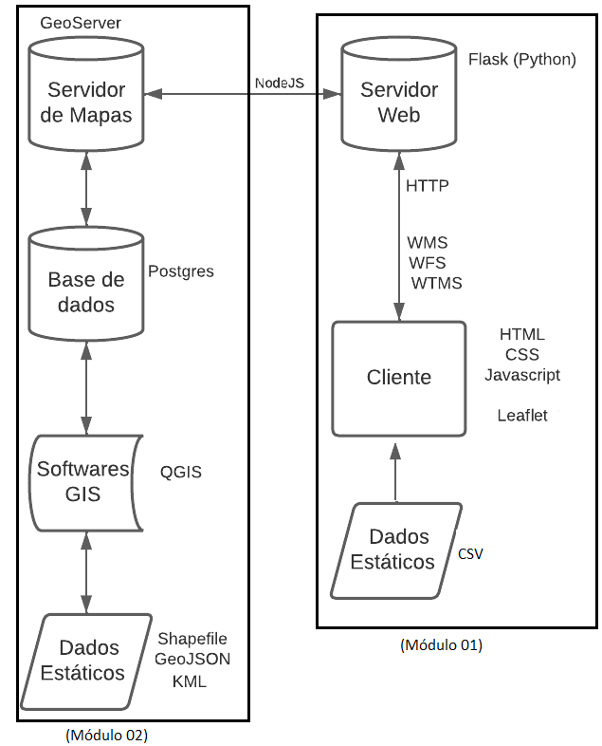
Figura 3. Visão geral da arquitetura do sistema
O módulo 01 consiste no upload dos dados de treinamento através do frontend do usuário. Uma vez que é subido para o sistema, o usuário fica responsável por selecionar os principais atributos de interesse e que serão utilizadas no restante do processo. O backend é responsável por realizar todas as etapas do KDD, conforme a metodologia proposta. Uma vez que os agrupamentos são formados, os dados voltam para o frontend no formato JavaScript Object Notation (JSON). A seguir, ocorre a plotagem dos resultados em um mapa interativo. A Figura 3 ilustra um exemplo do resultado esperado dessa primeira etapa.
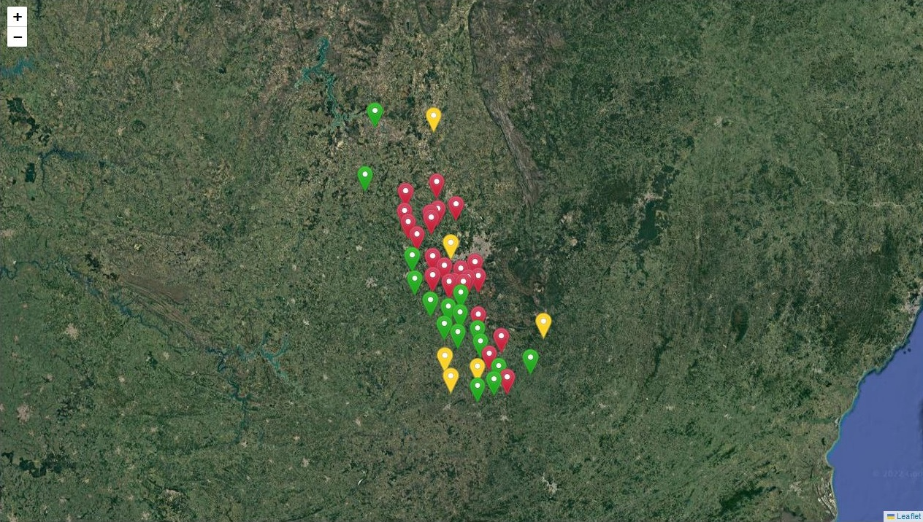
Figura 4. Plotagem dos agrupamentos obtidos a partir de um arquivo de entrada como exemplo
Já o módulo 02 da aplicação, permite a escolha e edição de dados geoespaciais por programas de terceiros, assim como salvar esses dados em um banco de dados espaciais, como o Postgres, que por sua vez é conectado a um servidor de mapas, como o Geoserver, fornecendo assim os dados nos formatos Web Map Service (WMS) e Web Feature Service (WFS), conforme especificações da Open Geospatial Consortium (OGC), para o programa principal. Esses últimos dados subidos para o sistema permitem que arquivos espaciais estáticos, como geojson, shapefiles e outros, sejam consumidos pela aplicação, fornecendo mapas base personalizados pelo usuário, conforme a região de interesse.
Todo o sistema é proposto utilizando tecnologias opensource, além de toda a comunicação ocorrer de acordo com os principais padrões de dados existentes, permitindo assim a interoperabilidade entre o sistema aqui proposto com outros sistemas existentes.
- Conclusão
Este artigo apresentou um SIG orientado a dados e que busca ser uma ferramenta para auxiliar os usuários responsáveis pelo processo de tomada de decisão, seja esse usuário pertencente a algum órgão público ou empresa privada, durante a ocorrência de desastres ambientais ligados à bacias hidrográficas e que causam impacto direto nas cidades próximas. Espera-se que que o arcabouço computacional proposto possa ser útil para apoiar decisões relacionadas à desastres ambientais provendo aos especialistas informações que possam suportar decisões neste contexto. Como trabalhos futuros, planeja-se implementar o módulo 02 da arquitetura proposta, assim como tornar todo o sistema dinâmico, se comportando de maneira geral de acordo com os dados de entrada, além de permitir a seleção dos atributos de interesse pelo usuário e a visualização das principais características de cada agrupamento.

Referências
GODOY, Sandro Marcos; DIAS, Mateus Benites. O desastre Ambiental de Mariana e o papel da Fundação Renova na reparação dos danos. Direito e Desenvolvimento, v. 12, n.1, p. 37-48, 2021
BARBOSA, Francisco Antônio Rodrigues et al. O desastre de Mariana e suas consequências sociais, econômicas, políticas e ambientais: porque evoluir da abordagem de Gestão dos recursos naturais para Governança dos recursos naturais?. Arquivos do Museu de História Natural e Jardim Botânico da UFMG, v. 24, n. 1-2, 2015
FAYYAD, Usama; PIATETSKY-SHAPIRO, Gregory; SMYTH, Padhraic. From data mining to knowledge discovery in databases. AI magazine, v. 17, n. 3, p. 37-37, 1996.
DE AMO, Sandra. Técnicas de mineração de dados. Jornada de Atualizaçao em Informatica, 2004.
MILLER, Harvey J.; HAN, Jiawei. Geographic data mining and knowledge discovery. CRC press, 2009.

